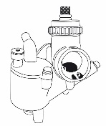
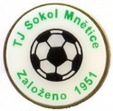
MNĚTICKÉ KARBURÁTORY 2022
areál TJ SOKOL Mnětice, sobota, 10. září 2022
PŘIHLÁŠKA

jméno
příjmení
počet dalších členů posádky
značka stroje
typ, rok výroby
objem cm³/ výkon HP | /
telefon
e-mail

Přihlášku prosíme vyplnit a zaslat nejpozději do 2. září 2022 :
- jako přílohu na adresu mnetickekarburatory@gmail.com
- tištěnou a vyplněnou doručit na adresu
František Štumr, Tuněchodská 137,
Pardubice - Mnětice (vhodit do schránky)

Podáním této přihlášky souhlasí její účastník s tím, že během akce budou pořizovány obrazové záznamy, které poslouží k její propagaci. V případě nesouhlasu se obraťte na organizátory.
Osobní údaje – jméno, příjmení, telefon, e-mail zpracují pořadatelé pouze pro evidenci účastníků akce.

www.mnetickekarburatory.cz

